**Міністерство освіти і науки України**

**Львівський національний університет імені Івана Франка**

**Факультет електроніки та комп’ютерних технологій**

**ЗВІТ**

**З лабораторної роботи № 4**

На тему «Створення власного програмного продукту та його тестування Ч2_Сп4»

**Виконала:**

Студентка 3 курсу

групи ФеП-32

Галабурда Є.

**Перевірив:**

Любунь З. М.

**Львів – 2025**

**Завдання:** Провести повне тестування наступних програм.

**2. Реалізувати та провести тестування програми для визначення чи задана точка лежить в межах трикутника заданого координатами вершин.**

**Код:**

import tkinter as tk

from tkinter import messagebox

def area(x1, y1, x2, y2, x3, y3):

    """Обчислення площі трикутника за координатами його вершин"""

    return abs((x1*(y2 - y3) + x2*(y3 - y1) + x3*(y1 - y2)) / 2.0)

def is_inside_triangle(x1, y1, x2, y2, x3, y3, x, y):

    """Перевіряє, чи лежить точка (x, y) всередині трикутника"""

    A = area(x1, y1, x2, y2, x3, y3)

    A1 = area(x, y, x2, y2, x3, y3)

    A2 = area(x1, y1, x, y, x3, y3)

    A3 = area(x1, y1, x2, y2, x, y)

    return abs(A - (A1 + A2 + A3)) < 1e-6

def check_point():

    try:

        x1, y1 = float(entry_x1.get().replace(',', '.')), float(entry_y1.get().replace(',', '.'))

        x2, y2 = float(entry_x2.get().replace(',', '.')), float(entry_y2.get().replace(',', '.'))

        x3, y3 = float(entry_x3.get().replace(',', '.')), float(entry_y3.get().replace(',', '.'))

        px, py = float(entry_px.get().replace(',', '.')), float(entry_py.get().replace(',', '.'))

        if is_inside_triangle(x1, y1, x2, y2, x3, y3, px, py):

            result_label.config(text="Точка знаходиться всередині трикутника", fg="green")

        else:

            result_label.config(text="Точка знаходиться ЗА межами трикутника", fg="red")

    except ValueError:

        messagebox.showerror("Помилка", "Введіть числові координати!")

def run_tests():

    test_cases = [

        ((0, 0, 5, 0, 2.5, 5), (2, 2), True),   # Всередині

        ((0, 0, 5, 0, 2.5, 5), (5, 5), False),  # Ззовні

        ((-3, -3, 3, -3, 0, 3), (0, 0), True),  # Всередині

        ((-3, -3, 3, -3, 0, 3), (3, 3), False), # Ззовні

        ((1, 1, 4, 1, 2.5, 4), (2.5, 2), True), # Всередині

    ]

    results = []

    for (x1, y1, x2, y2, x3, y3), (px, py), expected in test_cases:

        result = is_inside_triangle(x1, y1, x2, y2, x3, y3, px, py)

        status = "✅ Успіх" if result == expected else "❌ Помилка"

        results.append(f"Точка ({px}, {py}) -> {status}")

    messagebox.showinfo("Результати тестування", "\n".join(results))

root = tk.Tk()

root.title("Перевірка точки в трикутнику")

frame = tk.Frame(root, padx=20, pady=20)

frame.pack()

tk.Label(frame, text="Координати трикутника:").grid(row=0, column=0, columnspan=2)

tk.Label(frame, text="X1:").grid(row=1, column=0)

entry_x1 = tk.Entry(frame)

entry_x1.grid(row=1, column=1)

tk.Label(frame, text="Y1:").grid(row=2, column=0)

entry_y1 = tk.Entry(frame)

entry_y1.grid(row=2, column=1)

tk.Label(frame, text="X2:").grid(row=3, column=0)

entry_x2 = tk.Entry(frame)

entry_x2.grid(row=3, column=1)

tk.Label(frame, text="Y2:").grid(row=4, column=0)

entry_y2 = tk.Entry(frame)

entry_y2.grid(row=4, column=1)

tk.Label(frame, text="X3:").grid(row=5, column=0)

entry_x3 = tk.Entry(frame)

entry_x3.grid(row=5, column=1)

tk.Label(frame, text="Y3:").grid(row=6, column=0)

entry_y3 = tk.Entry(frame)

entry_y3.grid(row=6, column=1)

tk.Label(frame, text="Координати точки:").grid(row=7, column=0, columnspan=2)

tk.Label(frame, text="Px:").grid(row=8, column=0)

entry_px = tk.Entry(frame)

entry_px.grid(row=8, column=1)

tk.Label(frame, text="Py:").grid(row=9, column=0)

entry_py = tk.Entry(frame)

entry_py.grid(row=9, column=1)

check_button = tk.Button(frame, text="Перевірити точку", command=check_point)

check_button.grid(row=10, column=0, columnspan=2, pady=5)

test_button = tk.Button(frame, text="Запустити тести", command=run_tests)

test_button.grid(row=11, column=0, columnspan=2, pady=5)

result_label = tk.Label(frame, text="Результат: ")

result_label.grid(row=12, column=0, columnspan=2)

root.mainloop()

**Результат:**

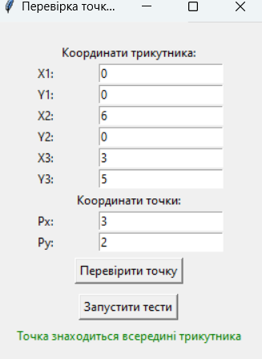 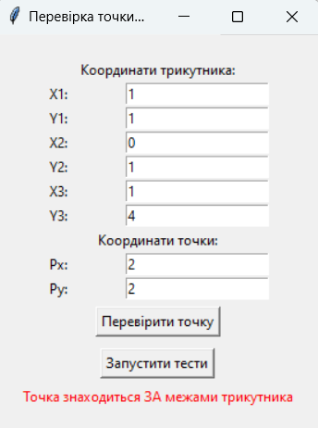 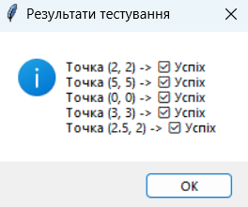

**Висновок**: під час цієї лабораторної роботи, я навчилась створювати програму для проведення повного тестування програм.